федеральное государственное автономное образовательное учреждение высшего образования «Национальный исследовательский университет ИТМО»
Факультет ПИиКТ
Программирование

ОТЧЁТ
Лабораторная работа №1, вариант №41655

Выполнил:
Берман Денис Константинович,
студент группы P3133

Санкт-Петербург
2022

Содержание
Цель работы: 3
Описание работы: 3
Исходный код: 5
Результат работы: 6
Вывод: 6

Цель работы:
написать программу на языке программирования Java, выполняющую данный алгоритм:
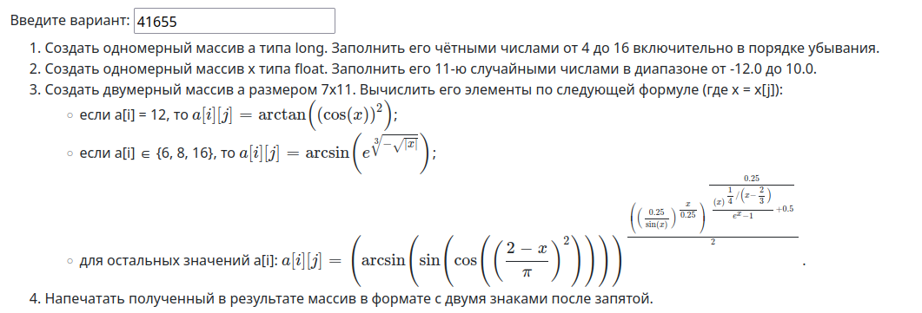

Описание работы:
Создадим основной класс:
public class tests{
public static void main(String[] args){

}
}
Выполним шаг №1:
long[] a={16,14,12,10,8,6,4};
Выполним шаг №2:
float[] x=new float[11]; //массив из 11 чисел типа float
int MIN=-12;
int MAX=10; //диапазон значений
for (int i=0;i<11;i++){
float j=(float)Math.random()*(MAX-MIN)+MIN;
x[i]=j;}
Выполним шаг №3:
double[][]d=new double[7][11]; //двумерный массив типа double 7x11
for (int i=0;i<7;i++){
for (int j=0;j<11;j++){
double xj=x[j]; //запоминаем x[j] для дальнейших вычислений
if (a[i]==12){
d[i][j]=Math.atan(Math.pow(Math.cos(xj),2)); //проверяем первое условие
}
else if (a[i]==6 || a[i]==8 || a[i]==16){
d[i][j]=Math.asin(Math.pow(Math.E,Math.cbrt(-Math.sqrt(Math.abs(xj))))); //проверяем второе условие
}
else{
d[i][j]=Math.pow(Math.asin(Math.sin(Math.cos(Math.pow((2-xj)/Math.PI,2)))),(Math.pow(Math.pow(0.25/Math.sin(xj),xj/0.25),0.25/(Math.pow(xj,(1/4)/(xj-2/3))/(Math.pow(Math.E,xj)-1)+0.5))/2)); //проверяем третье условие
}
}
}
Выполним шаг №4:
for (double[]doubles:d){
for (int j=0;j<d[0].length;j++){
System.out.printf("%.2f ",doubles[j]); //перебираем все элементы массива
}
System.out.print("\n");
}

Исходный код:
public class lab0{
public static void main(String[] args){
long[] a={16,14,12,10,8,6,4};
float[] x=new float[11]; //массив из 11 чисел типа float
int MIN=-12;
int MAX=10; //диапазон значений
for (int i=0;i<11;i++){
float j=(float)Math.random()*(MAX-MIN)+MIN;
x[i]=j;}
double[][]d=new double[7][11]; //двумерный массив типа double 7x11
for (int i=0;i<7;i++){
for (int j=0;j<11;j++){
double xj=x[j]; //запоминаем x[j] для дальнейших вычислений
if (a[i]==12){
d[i][j]=Math.atan(Math.pow(Math.cos(xj),2)); //проверяем первое условие
}
else if (a[i]==6 || a[i]==8 || a[i]==16){
d[i][j]=Math.asin(Math.pow(Math.E,Math.cbrt(-Math.sqrt(Math.abs(xj))))); //проверяем второе условие
}
else{
d[i][j]=Math.pow(Math.asin(Math.sin(Math.cos(Math.pow((2-xj)/Math.PI,2)))),(Math.pow(Math.pow(0.25/Math.sin(xj),xj/0.25),0.25/(Math.pow(xj,(1/4)/(xj-2/3))/(Math.pow(Math.E,xj)-1)+0.5))/2)); //проверяем третье условие
}
}
}
for (double[]doubles:d){
for (int j=0;j<d[0].length;j++){
System.out.printf("%.2f ",doubles[j]); //перебираем все элементы массива
}
System.out.print("\n");
}
}
}

Результат работы:
В консоль выводится заданный условием массив.

Вывод:
Я узнал о базовых принципах построения кода на языке Java,о его особенностях и преимуществах, библиотеке Math и форматировании.

